Polti Vaporetto Lecoaspira Friendly
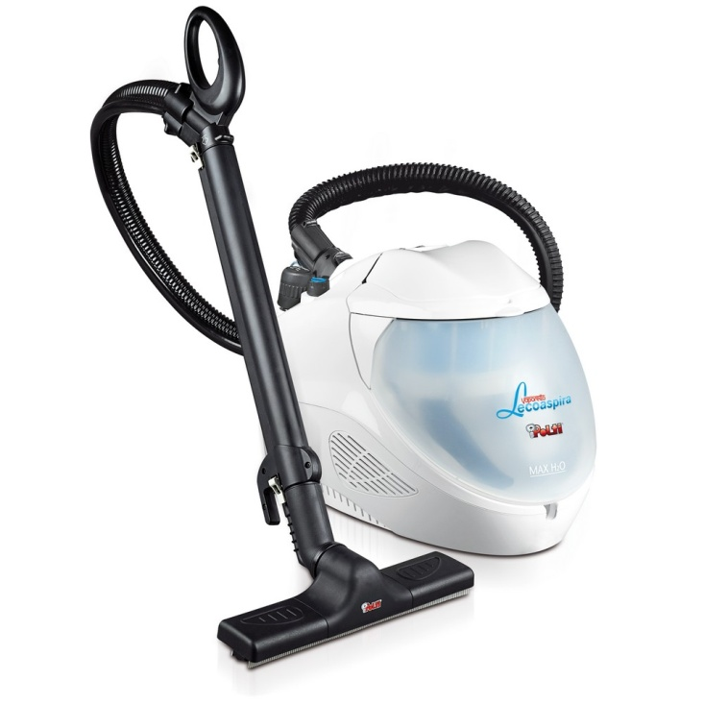
 | Простейшая модель, но так же эффективна, как и все остальные. Для новичков в очистке паром и для тех, кому любопытно попробовать «метод очистки», предложенный Vaporetto Lecoaspira, но у которых нет специфических требований.
 | Система  Максимальное давление  Производительность пара  Регулятор подачи пара  Материал бойлера  Объем бойлера  Используемый объем бойлера  Индикатор готовности пара  Индикатор низкого уровня воды  Мощность всасывания  Емкость водяного фильтра  HEPA-фильтр  Мощность бойлера  Мощность двигателя  Максимальная мощность  Габариты  Вес  Гарантия | защитный клапан  4 бар  до 90 гр./мин  5 уровней  алюминий  1,3 л  1,1 л  есть  есть  21 кПа  1,2 л + 1,8 л  есть, моющийся  1100 Вт  1200 Вт  2200 Вт  49 x 32 x 33 см  10,5 кг  24 месяца
Крышка безопасности – патент Polti
Новый высоко-эффективный алюминиевый бойлер
Eco-Active Filter водная фильтрация
Моющийся HEPA-фильтр
К этой модели можно подключать паровой дезинфектор

Vaporetto Lecoaspira позволит Вам пользоваться одновременно как отпариванием, так и всасыванием, а также каждой операцией в отдельности. Съемный резервуар для воды обеспечивает легкую очистку аппарата. "Экоактивный" фильтр - это революционный водный фильтр, использующий природное свойство воды задерживать грязь. HEPA-фильтр задерживает мельчайшие частицы, воздух на выходе становится абсолютно чистым. 4-х ступенчатая система фильтрации. Безопасная крышка, запатентованная Полти, не отвинчивается, пока в котле сохраняется давление пара. Световой индикатор готовности пара. Световой индикатор, предупреждающий, если вода в бойлере заканчивается. Четыре колесика для легкого перемещения и большей устойчивости. 5 положений регулировки выхода пара до 90 г/мин.
Новшества в паропылесосе Polti Vaporetto Lecoaspira Friendly
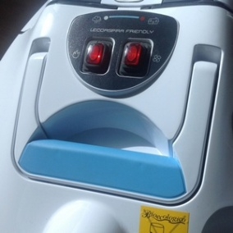 | 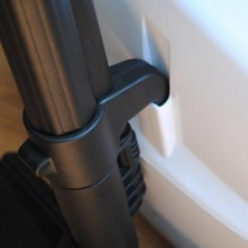 | 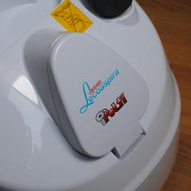 | 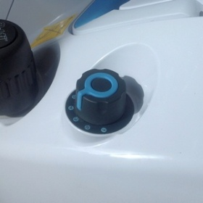
Новая ручка с мягкой прокладкой для транспортировки | Новое крепление для хранения шланга | Новая усовершенствованная защитная крышка | Новая кнопка регулировки пара

Сделано в Италии
Максимальное давление пара 4 bar
Специальный водяной вихрь ЭКО-активного аквафильтра задерживает пыль, не позволяя ей выйти наружу
Промывной HEPA-фильтр задерживает пыльцу, микрочастицы и пылевых клещей

Стандартная комплектация Polti Vaporetto Lecoaspira Friendly
 | 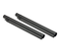 | 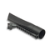 | 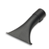 | 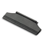 | 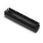
Многоцелевая насадка для пола со вставками | Удлинительные трубки | Турбо-сопло –щелевая насадка 120^{о} | Насадка "пар + вакуум" | 200 мм резиновая вставка-скребок | Вставка со щетиной
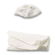 |  | 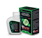 | 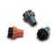 | 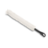
Вафельная салфетка и носок | DVD инструкция | Аромат  BIOECOLOGICO (хвоя) | Набор из 3 круглых цветных щеток с нейлоновой щетиной | Шомпол для чистки | Наливная воронка
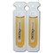
2 ампулы антикалька – средства против накипи |  |  | Краткий гид по насадкам

